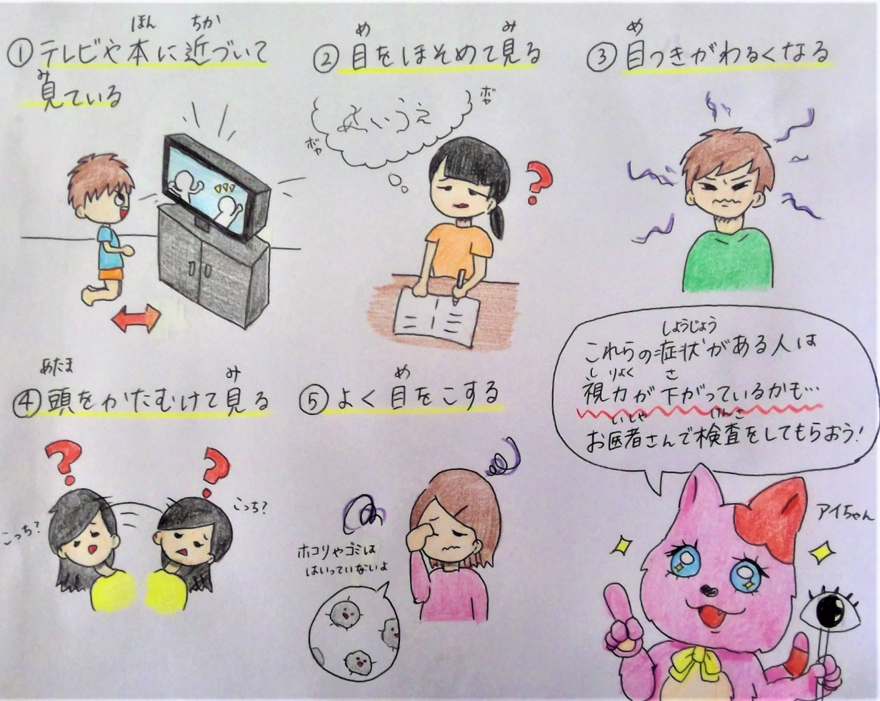

　２つの１０を横に倒すと、目とまゆげに見えることから１０月１０日は**『目の愛護デー』**とされています。子どもの目は毎日発達しており、両目の視力機能は６才には完成していると言われています。その後に視力が低下するのは、幼い時の姿勢や体の動かし方が関係してくるそうです。ゲームやテレビも良いですが、自然の中で遊んで外の景色をたくさん見るなど、目に良い行動を心がけるといいですね。

　視力が下がっていても気付かずに過ごしていると、視界のぼやけによって**気持ち悪くなったり、物にぶつかってしまったり**と体に悪い影響を与えてしまうことも…。また、**夜のブルーライト**は目にとっていいものではありません。**視力低下だけでなく眼精疲労（目が疲れてしまう）や睡眠不足にもつながります。**例えば、テレビやゲームなどブルーライトに触れる時間を8時までと決めて、目に入るブルーライトの量を減らしてみましょう。**「やってみる」と「やらない」では大きく違います。**８時が難しいのであれば８時半と、御家庭で取り組みやすい時間から始めてみましょう。

**こんな見方は、**

**危険サインかも…！？**

おうちの人と

読みましょう

１０月の保健目標

　目をたいせつにしよう

Ｒ４．１０．３　鴻巣市立広田小学校　保健室

　「眼科検診」「耳鼻科検診」「歯科検診」の受診勧告をもらい、まだ治療を済ませていない御家庭は、**医療機関への受診をお願いいたします。放っておいても治るものではありません。早めに受診をしましょう。**

**おうちの方へ**

**１０月１０日は『目の愛護デー』**

９月は残暑が続き、例年よりも暑い日が続きました。何とか暑さに負けずに過ごすことができましたね。

１０月は『衣替え』の季節です。半袖から長袖へ…気温に合った服装を心がけましょう。またこの季節は風邪をひきやすいです。体調管理には十分気を付けましょうね。